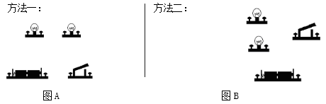

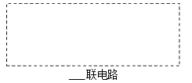

联电路

联电路

联电路

联电路

联电路

联电路

联电路

联电路

联电路

联电路

